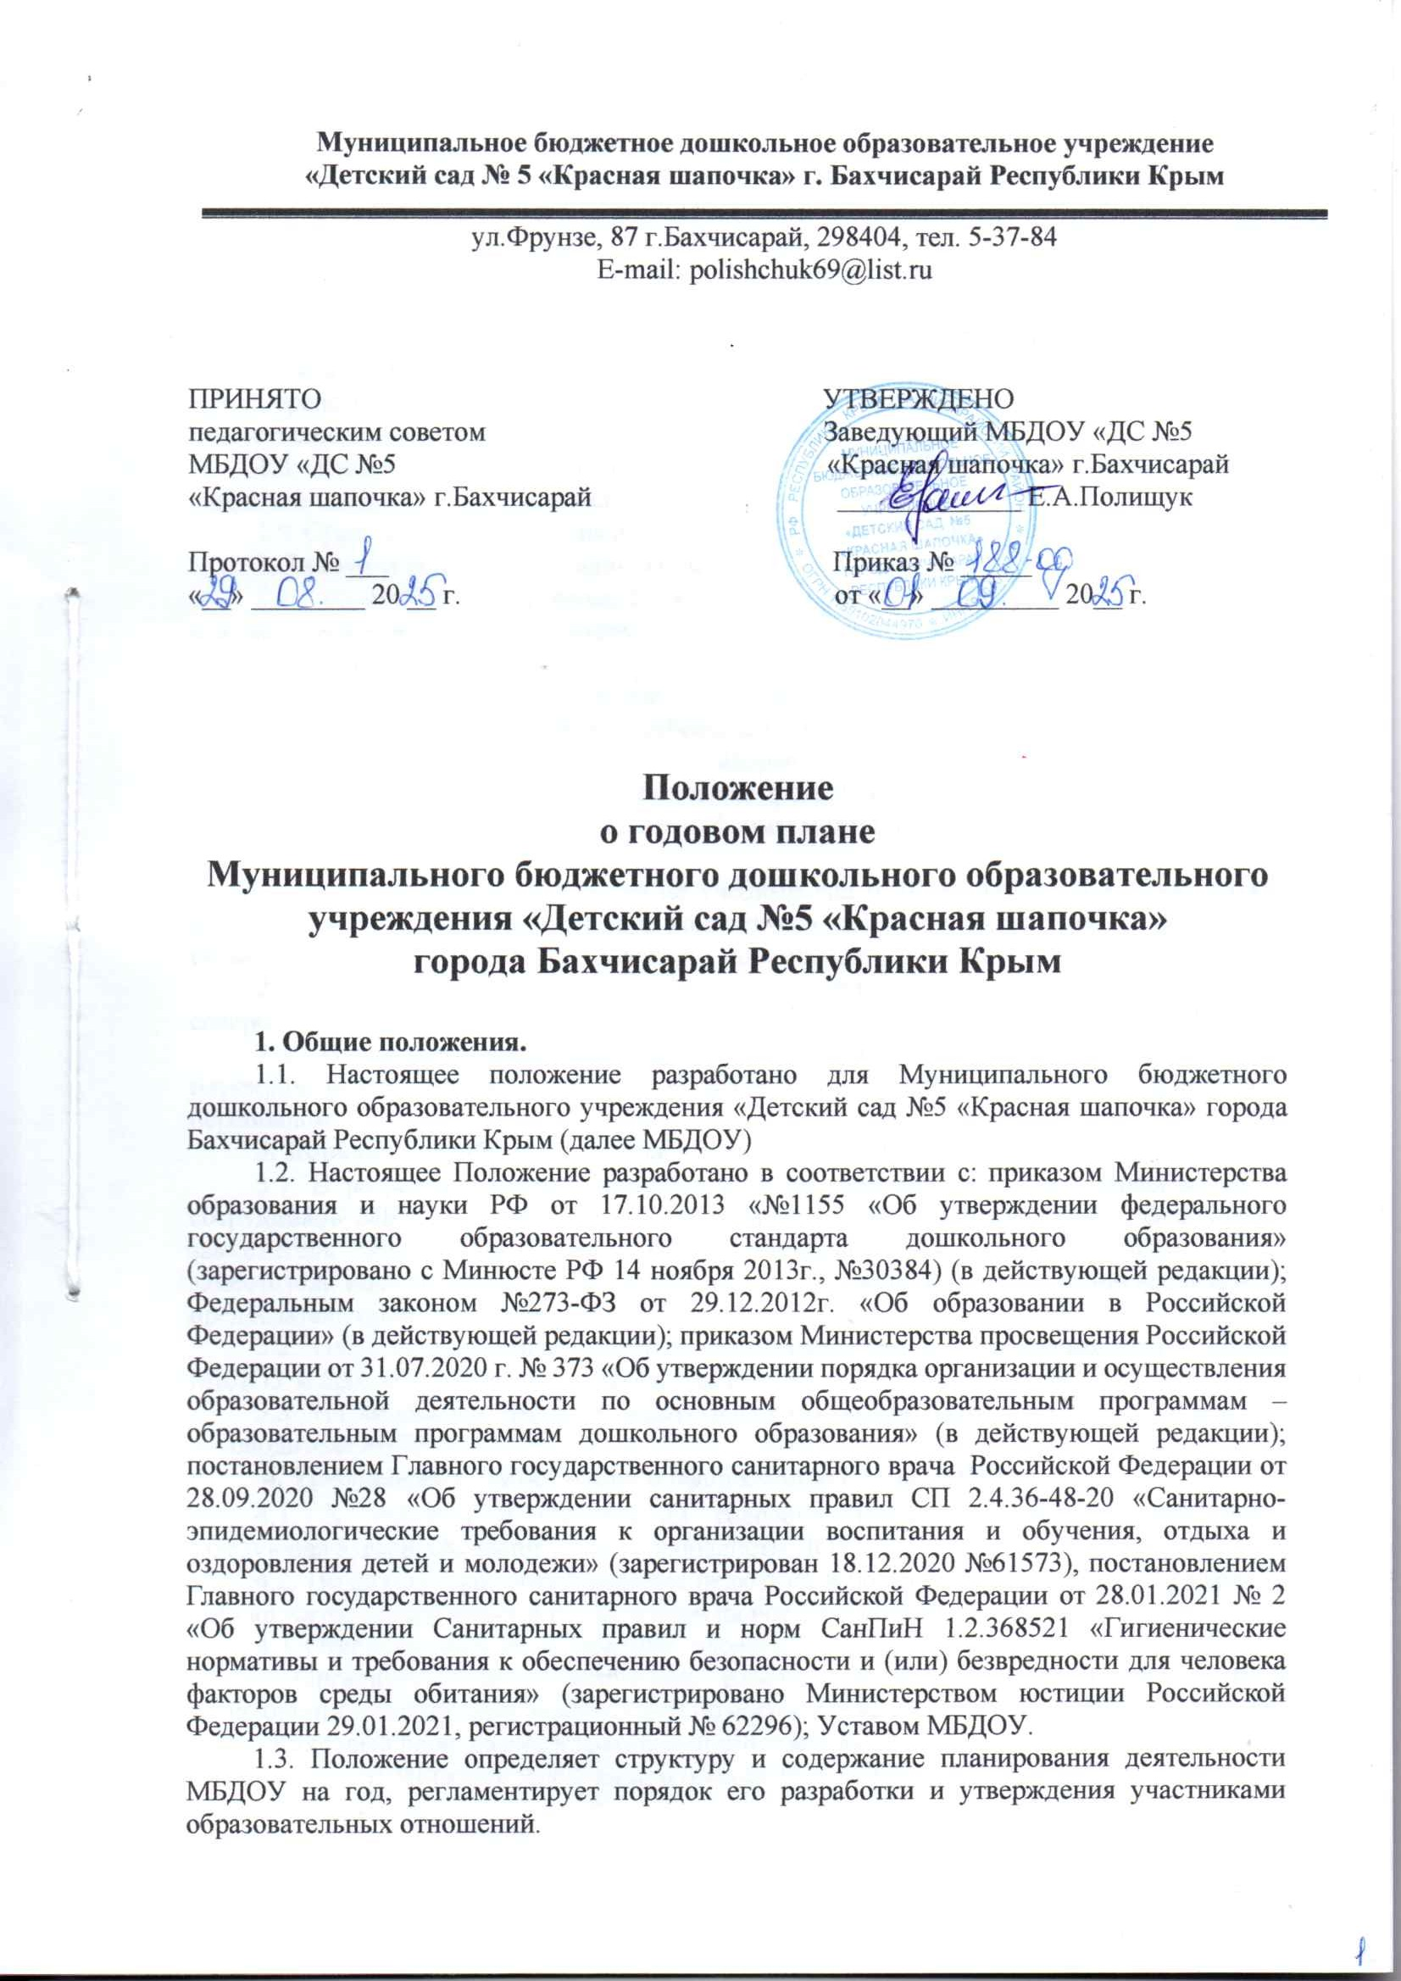

1.4. План является основным тактическим управленческим документом, регламентирующим и направляющим ход реализации Программы развития МБДОУ.
1.5. План представляет собой комплекс мероприятий по реализации тактических задач в определенный временной период для достижения стратегических целей.
1.6. План разрабатывается и утверждается в соответствии с настоящим Положением.
1.7. Планирование формируется посредством анализа и творческой переработки как собственного, так и изученного внешнего опыта, грамотной оценки достоинств и недостатков возможных вариантов, выбора наиболее оптимального из них, определения путей, средств, методов и сроков достижения поставленных целей, а также распределения ответственности и формирования реальной системы контроля.
1.8. Изменения и дополнения в настоящее положение вносятся педагогическим советом и принимаются на его заседании.
1.9. Срок данного положения не ограничен. Положение действует до принятия нового.
2. Задачи и содержание годового плана.
2.1. Годовой план ДОУ является обязательным нормативным документом, одним из важных компонентов системы планов.
2.2. Задачи годового плана:
- организовать работу коллектива на достижение поставленных задач;
- проанализировать результаты работы за прошедший учебный год;
- определить и скоординировать все направления работы на текущий учебный год;
- повысить качественный уровень выполнения программы;
- систематизировать и разнообразить формы методической работы, взаимодействия с родителями.
2.3. Годовой план составляется на учебный год (с 01 сентября по 31 мая), может оформляться в любой удобной для конкретного педагогического коллектива форме: схематично-блочная, календарно-месячная, цикличная по формам работы и др.
2.4. Годовой план нацелен на решение конкретных задач, способствующих совершенствованию работы всего педагогического коллектива в данном учебном году.
2.5. В соответствии с годовыми задачами в плане определены конкретные мероприятия и содержание работы с педагогическим, медицинским и обслуживающим персоналом.
3. Порядок разработки и утверждения плана ДОУ
3.1. В разработке плана принимает участие рабочая группа, состоящая из числа сотрудников МБДОУ, ответственных за реализацию компонентов плана: заведующий, заместитель заведующего, заместитель заведующего по воспитательной работе, заместитель заведующего по административно-хозяйственной части, старший воспитатель, председатель профкома, педагоги-специалисты.
3.2. План проходит обязательный этап рассмотрения, обсуждения сотрудниками МБДОУ и принятия на педагогическом совете.
3.3. На основании решения педагогического совета план утверждается приказом руководителя МБДОУ.
4. Требования к составлению и оформлению плана ДОУ
4.1. К участию в составлении годового плана привлекаются заместители заведующего, старшие воспитатели, специалисты ДОУ.
4.2. По результатам анкетирования педагогов и родителей в конце учебного года (в мае) вносятся предложения в годовой план на новый учебный год.
4.3. Ответственные за составление годового плана:
- Организационно-педагогическая работа, социальное партнерство и блок мониторинга – заместитель заведующего по воспитательной работе, старшие воспитатели;
- Кадровый блок, административно-хозяйственная работа – заведующий, заместитель заведующего, заместитель заведующего по воспитательной работе.
4.4. Проект годового плана ДОУ составляется административно-управленческой группой под руководством заведующего ДОУ, обсуждается, принимается на установочном педсовете перед началом учебного года.
4.6. Годовой план ДОУ должен учитывать все виды ресурсов, их состояние, способы и возможности использования.
4.7. Годовой план ДОУ работы включает следующие разделы:
4.7.1. Раздел I «Проблемно-ориентированный анализ педагогической деятельности за предыдущий учебный год»:
- состояние учебно-материальной, материально-технической базы;
- эффективность работы по охране жизни и укреплению здоровья детей;
- уровень теоретической и деловой квалификации работников дошкольного образовательного учреждения (анализ количественного и качественного кадрового педагогического состава: по образованию, квалификационной категории, стажу работы, прохождению курсов повышения квалификации и наличию вакансий);
- уровень и эффективность воспитательно-образовательного процесса и его результативность (анализ проведения мониторинга развития детей);
- решение основных задач годового плана работы: указываются все мероприятия и формы работы с педагогами и воспитанниками, а также достигнутые результаты и нерешённые проблемы по каждой задаче, в конце анализа обязательно делается вывод и прогноз на следующий учебный год о продолжении или завершении работы над данной задачей (рекомендуется начинать с задачи по укреплению здоровья детей), участие педагогов и воспитанников в конкурсах разных уровней);
- Приоритетные направления деятельности ДОУ, задачи на учебный год;
- Перечень нормативных документов, регламентирующих содержание деятельности ДОУ;
4.7.2. Раздел II. «Повышение квалификации и профессионального мастерства»
- повышение квалификации и профессионального мастерства;
- наставничество.
4.7.3. Раздел III. «Организационно-педагогическая работа»
- педагогические советы, семинары, семинары-практикумы, деловые игры, мастер-классы;
- консультации;
- открытые просмотры;
- план работы творческой группы;
- оснащение и пополнение материалами методического кабинета.
4.7.4. Раздел IV. «Система внутреннего мониторинга»
- виды контроля.
4.7.5. Раздел V. «Взаимодействие с семьей и другими организациями»
4.7.6. Раздел VI. «Административно-хозяйственная деятельность»
- производственные совещания.
4.7.7. Раздел «Приложения к Годовому плану»:
- План-график праздников и развлечений.
- План мероприятий по охране жизни и безопасности детей.
- План работы по внедрению здоровьесберегающих технологий в воспитательно-образовательный процесс.
- План санитарно-просветительной и лечебно-профилактической работы.
- План работы по пропаганде и обучению навыкам здорового образа жизни с участниками образовательных отношений, требованиям охраны труда.
- План работы по программе «Родительский всеобуч» для высокомотивированных родителей.
- План мероприятий по реализации программы наставничества.
- План преемственности в работе дошкольного учреждения и школы.
- Другие планы по необходимости.
4.8. Планы оформляются как приложения к годовому плану ДОУ, нумеруются, и составляется перечень, который является неотъемлемой частью годового плана ДОУ.
4.9.В годовом плане ДОУ, в том числе в «Приложении» для всех мероприятий указывается
- Срок исполнения (неделя, месяц)
- Ответственный за исполнение (должность, ФИО)
4.10. Годовой план прошивается, нумеруется, заверяется печатью и подписью руководителя ДОУ и хранится не менее 3 лет.



